




ВЛАСНА ПОШТОВА МАРКА –
УНІКАЛЬНИЙ ПРОДУКТ НА РИНКУ УКРАЇНИ




ВЛАСНА ПОШТОВА МАРКА — ЦЕ

 оригінальний подарунок

дієвий рекламний інструмент

спосіб відзначення ювілейних подій

* номінал V відповідає тарифу на пересилання
простого листа до 50 г по Україні


до Дня народження
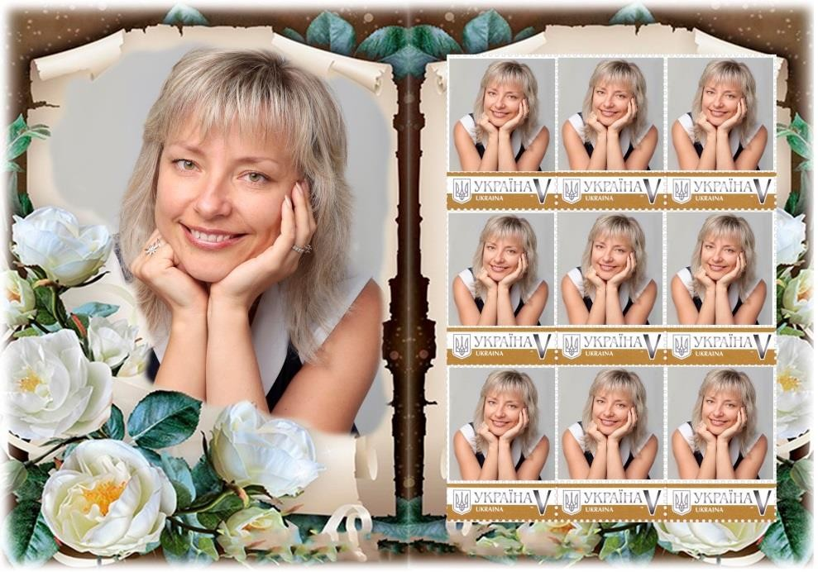
Марковий аркуш з 9 марок, поля аркушу оформлюються за бажанням клієнта в різних стилях

Ціна, грн.
1 шт. | 10-100 шт. | від 100 шт.
240,00 | 228,00 | 216,00

до весілля до шкільних випускних
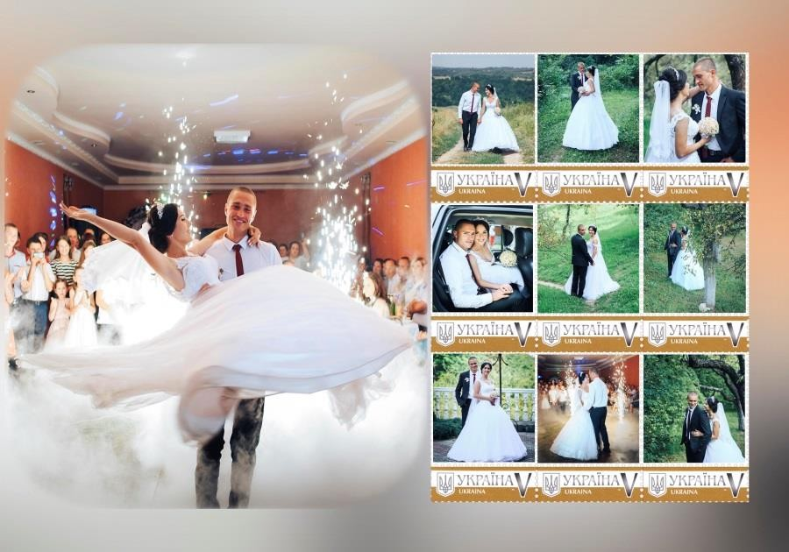
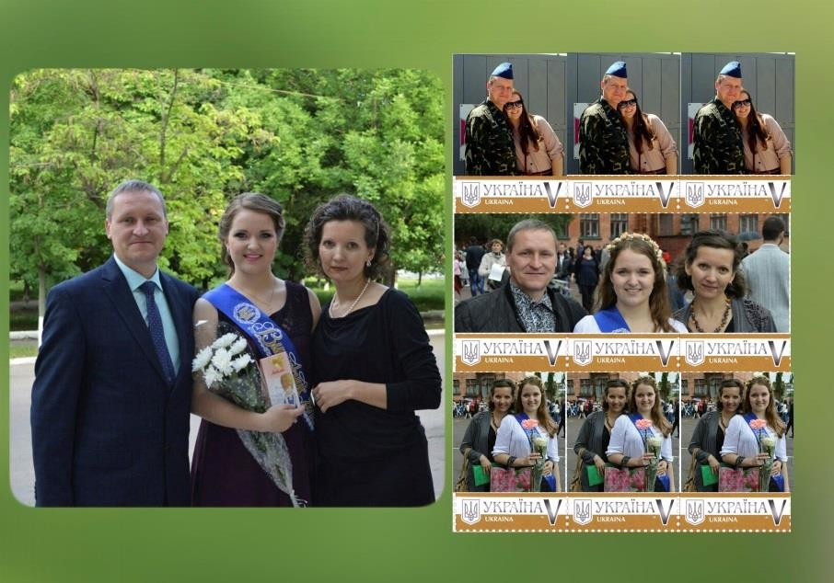

Ціна, грн.
1 шт. | 10-100 шт. | від 100 шт.
240,00 | 228,00 | 216,00



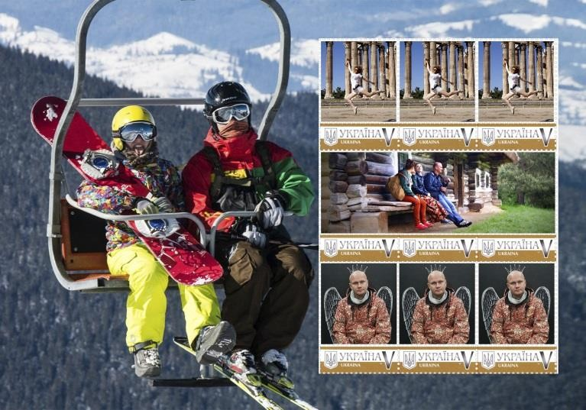

для рідних та друзів

Ціна, грн.
1 шт. | 10-100 шт. | від 100 шт.
240,00 | 228,00 | 216,00

для рідних та друзів
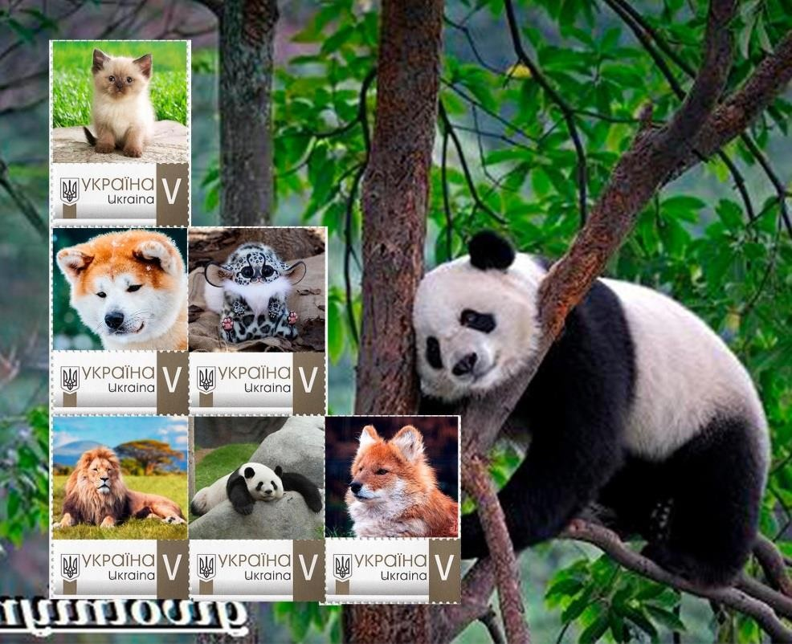
Ціна, грн.
1 шт. | 10-100 шт. | від 100 шт.
240,00 | 228,00 | 216,00

Розмістіть лого вашої компанії або зображення нового продукту
на Власній поштовій марці і про це дізнається увесь світ!

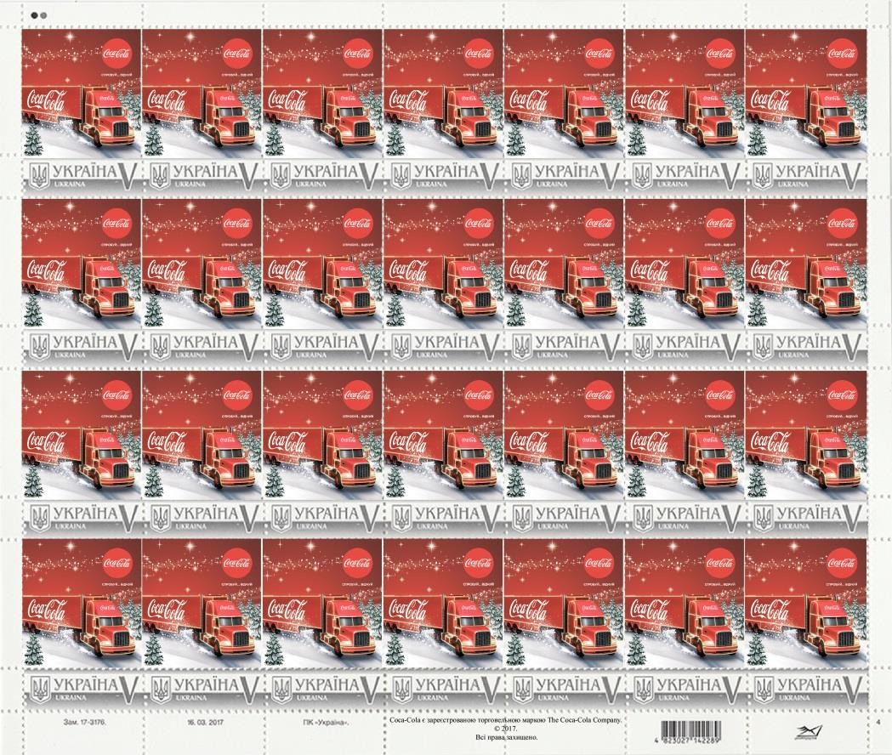
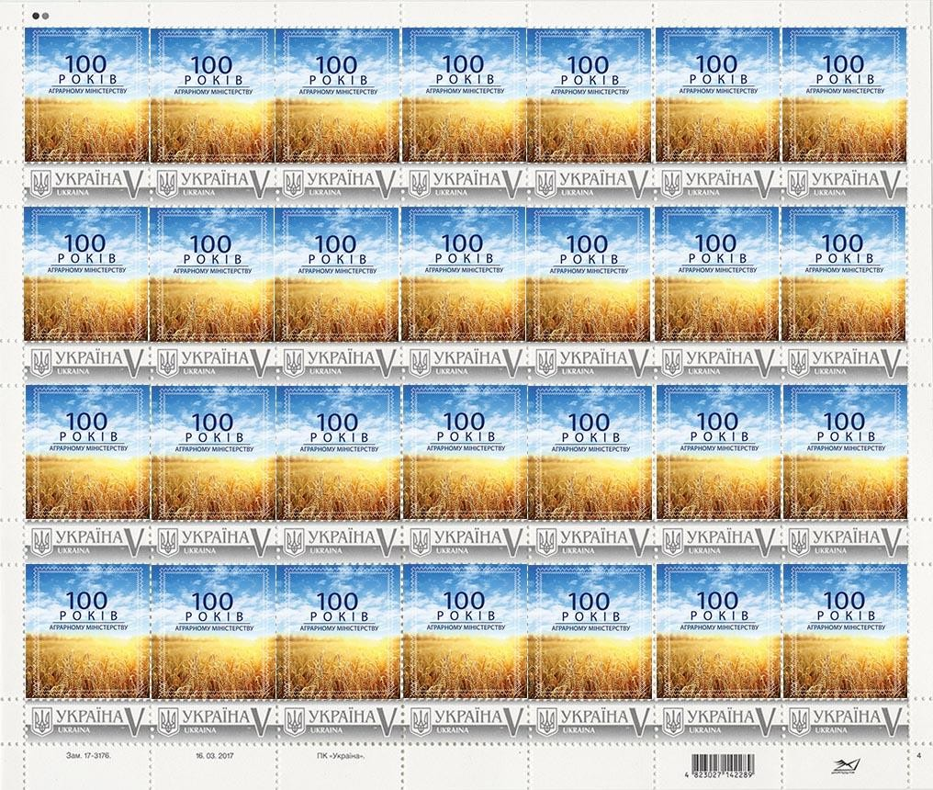
Власна поштова марка для компанії "The Coca-Cola Company"

Власна поштова марка для Міністерства аграрної політики України

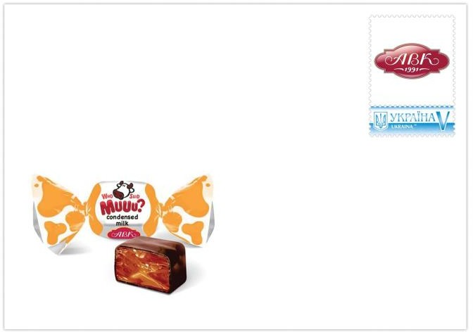

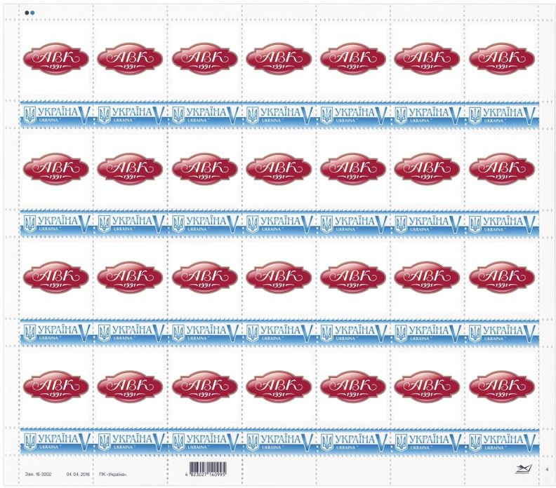
Власна поштова марка для компанії «АВК»
Конверт з нанесеним зображенням та наклеєною маркою з лого та товаром замовника

Ціна, грн.
1 шт. | 10-100 шт. | від 100 шт.
408,00 | 387,00 | 369,00

Ціна, грн.
1 шт. | 10-100 шт. | від 100 шт.
14,00 | 13,00 | 12,00

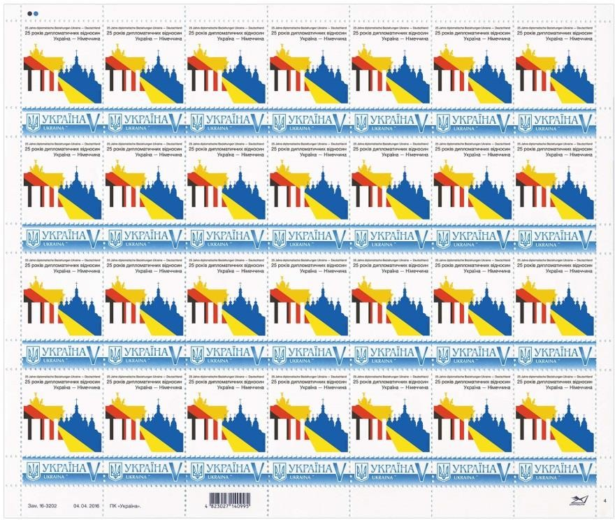



Конверт з нанесеним зображенням, присвяченим
певній події

Діють спеціальні пропозиції для
органів державної влади або місцевого
самоврядування
Ціна, грн.
1 шт. | 10-100 шт. | від 100 шт.
408,00 | 387,00 | 369,00

Ціна, грн.
1 шт. | 10-100 шт. | від 100 шт.
14,00 | 13,00 | 12,00

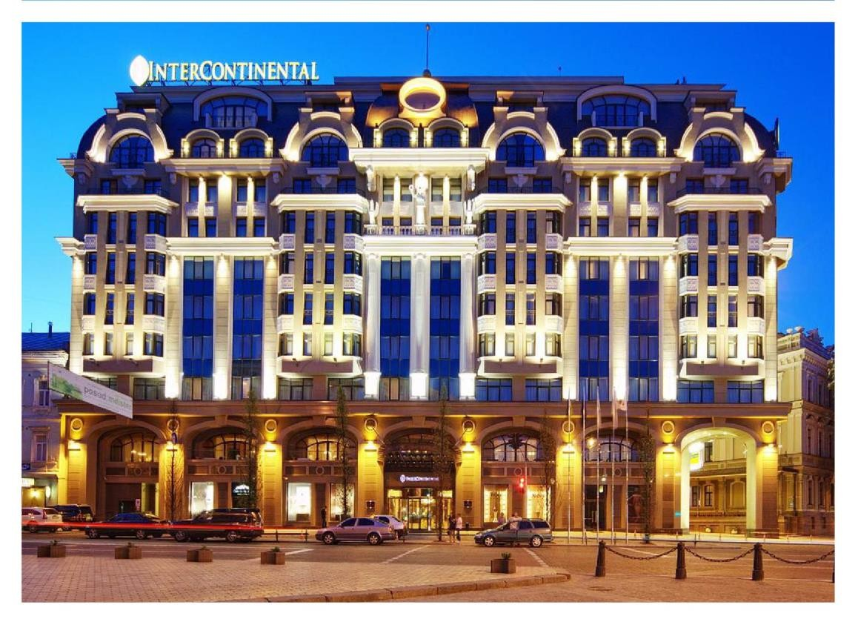
ВЛАСНА ПОШТОВА ЛИСТІВКА – ЦЕ ОРГІНАЛЬНА ПОШТОВА КАРТКА, ОФОРМЛЕНА ВІДПОВІДНО ДО ВАШИХ ВПОДОБАНЬ

Ціна, грн.
1 шт. | 10-100 шт. | від 100 шт.
20,00 | 16,00 | 14,00

Креативна й оригінальна поштова картка, оформлена відповідно до Ваших вподобань

ВЛАСНА ПОШТОВА МАРКА: ТЕРМІНИ ВИГОТОВЛЕННЯ,
ДОСТАВКА, ОПЛАТА

ТЕРМІНИ ВИГОТОВЛЕННЯ ЗАМОВЛЕНЬ:
до 10 робочих днів

готівка
безготівковий розрахунок


СПОСОБИ ПАКУВАННЯ:

конверт формату А4 «Власна марка»

— безкоштовно

папка-трансформер «Власна марка»
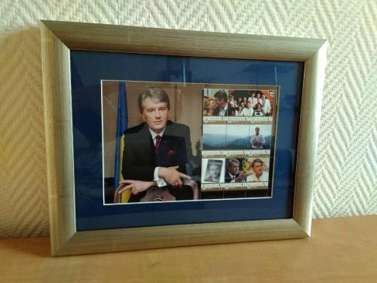
— 36,00 грн

сувенірна рамка — 200-600 грн

.

Запрошуємо до співпраці рекламні/весільні/івент агенції та фотостудії.

Пропонуємо ексклюзивний продукт високої якості та вигідні умови співпраці.






